跑步打卡app技术文档

1. 项目配置
   1. jdk版本

jdk1.8

* 1. sdk版本

30（API 30：Android 11.0（R））

* 1. 前后端网络连接域名配置

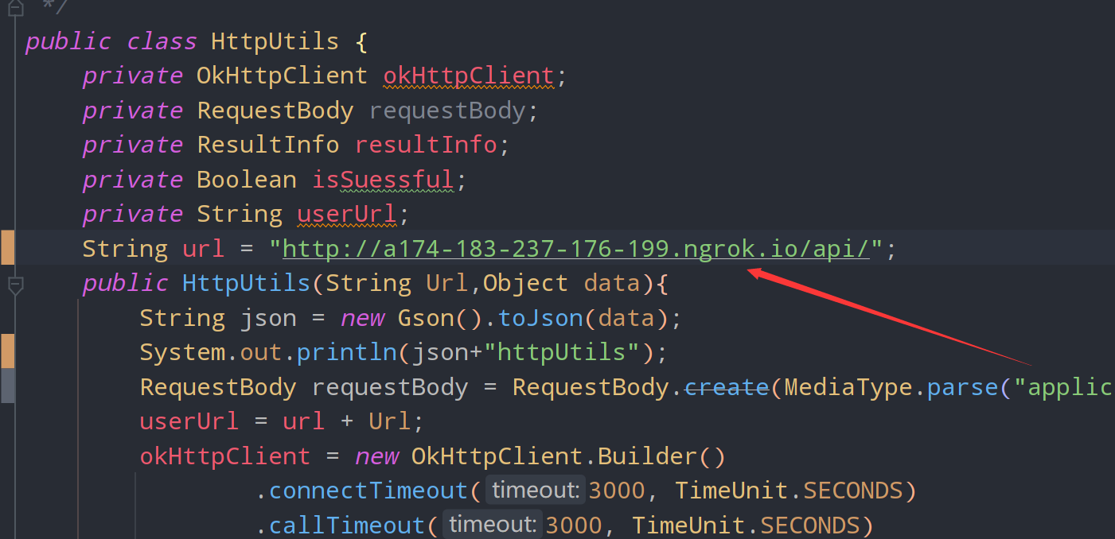

* 1. oss对象云存储配置

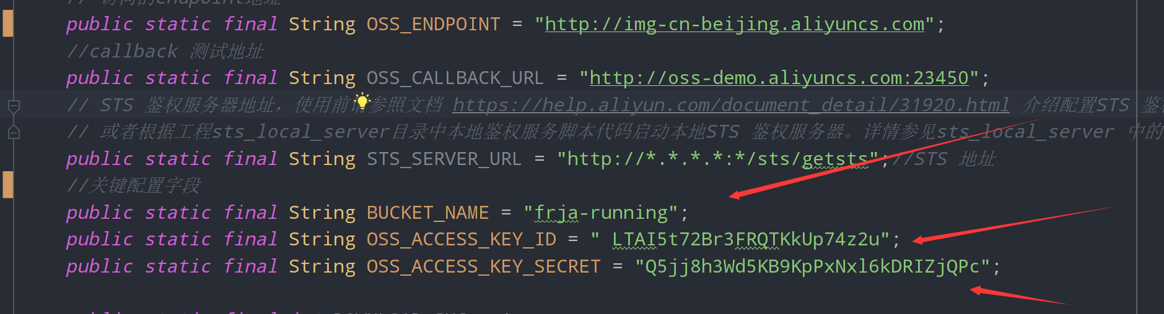

在oss对对象工具文件的配置类中进行配置

* 1. 百度人脸识别配置

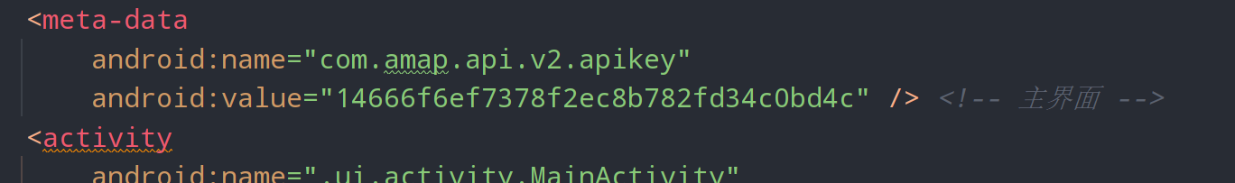

在项目配置文件中配置

1. 项目架构

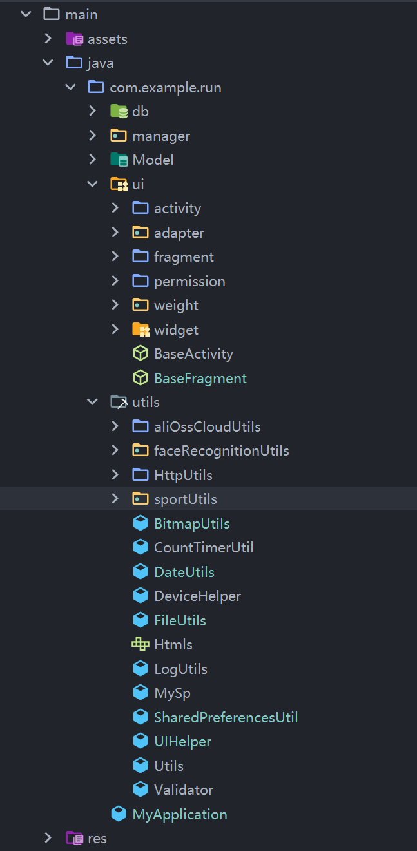

在项目中采用Android studio自动生成的项目架构，然后将所有界面以及组件移到ui文件夹下，文件夹以及类采用驼峰式命名法。

在utils文件夹中，分别有阿里oss对象云存储工具，人脸识别工具，前后端网络连接工和运动相关的工具以及一些能够用得上的工具类。

1. 项目界面

3.1首页界面

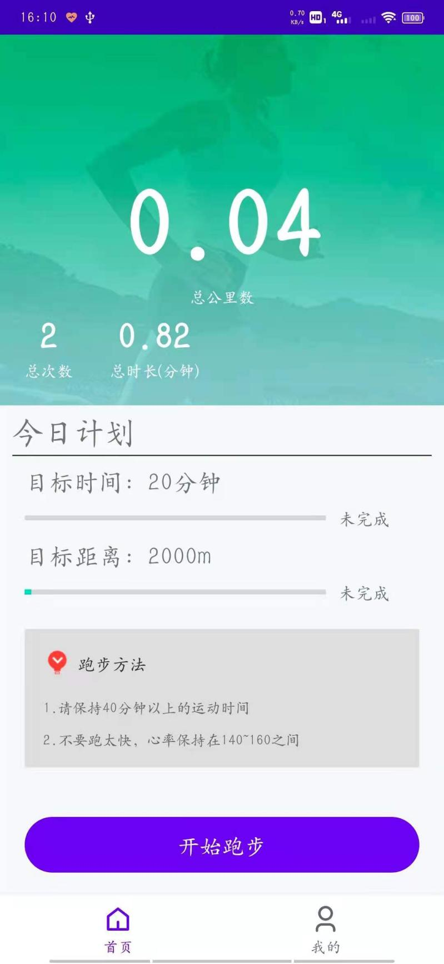

（3-1）首页界面

在首页界面中会显示今日计划的目标距离以及目标时间，还有当前运动的时间、距离和当天运动的次数

3.2个人中心界面

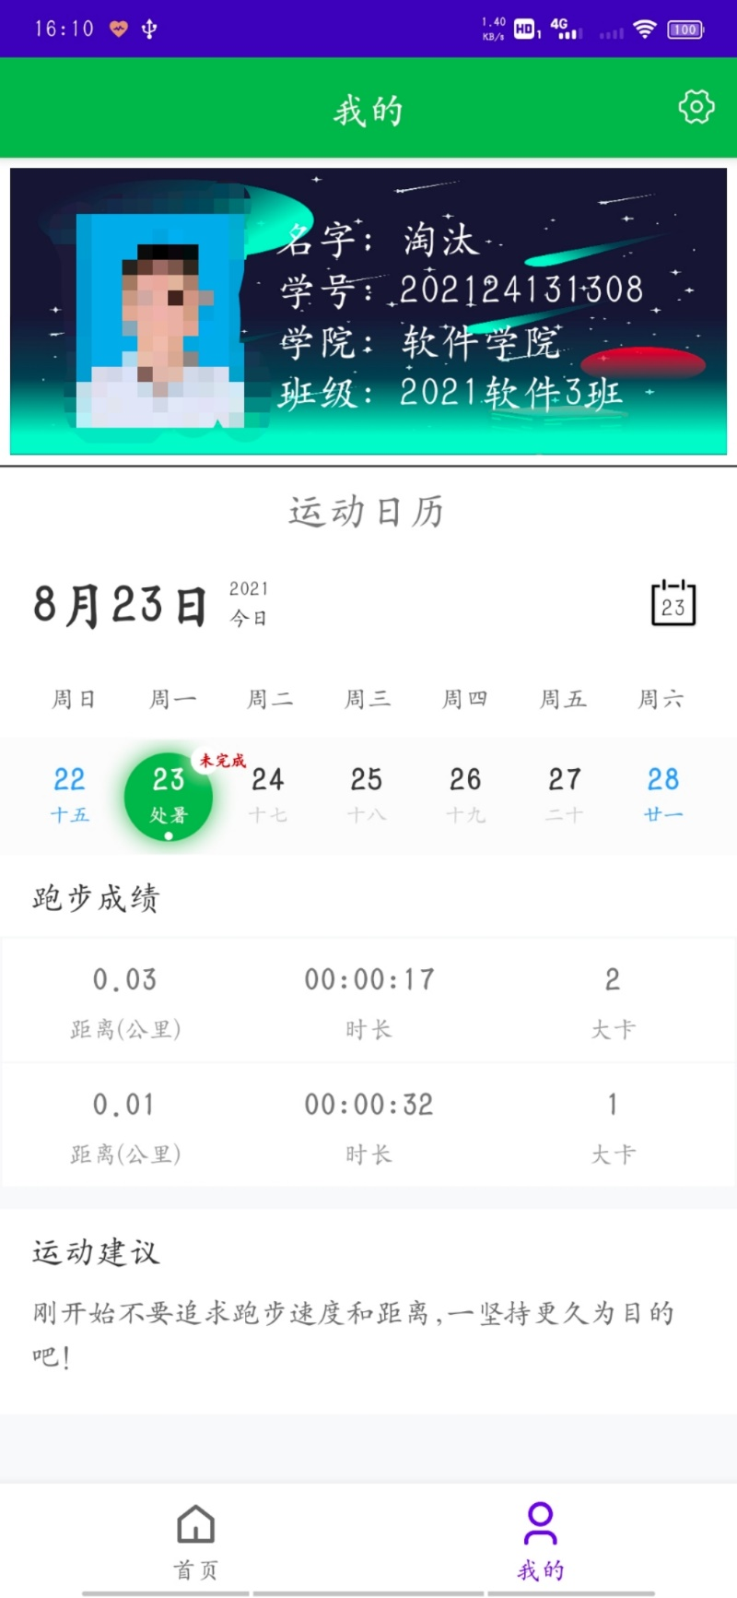

（3-2）个人中心

在个人中心界面中能够展示学生的基本资料，这些资料是不能够修改的，只能通过后台导入，在右上角显示设置的图标，点击可以进入设置界面。在下面有个运动日历，能够显示当天的运动情况，当打卡完成后，会显示已完成，否则显示未完成。当单击日期后在下面会显示当天的运动情况，点击运动情况会调到相应的运动详情页。

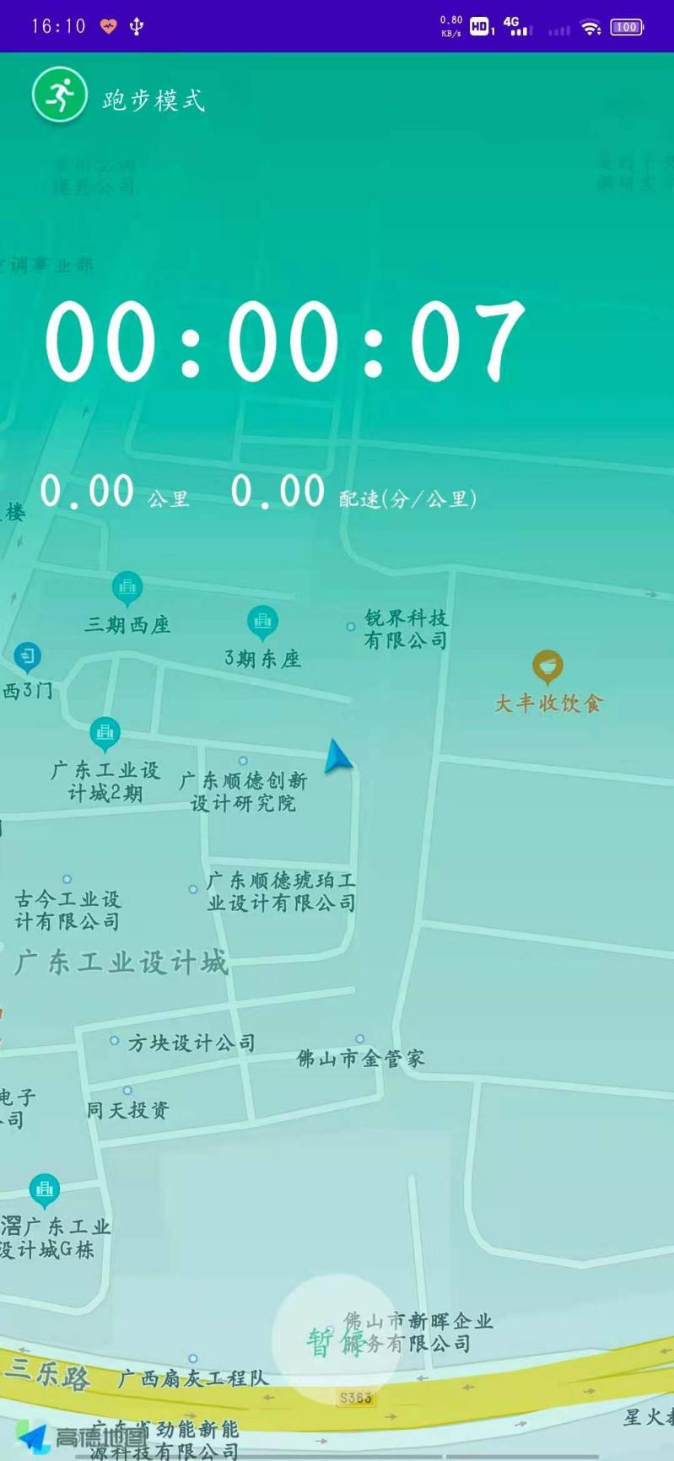

（3-3）跑步界面

在首页点击开始运动后会跳到跑步界面，初始化成功后就开始记录运动状态，点击左上角图标可以切换显示模式，分为跑步模式和地图模式，区别就是是否显示地图

3.4跑步详情界面

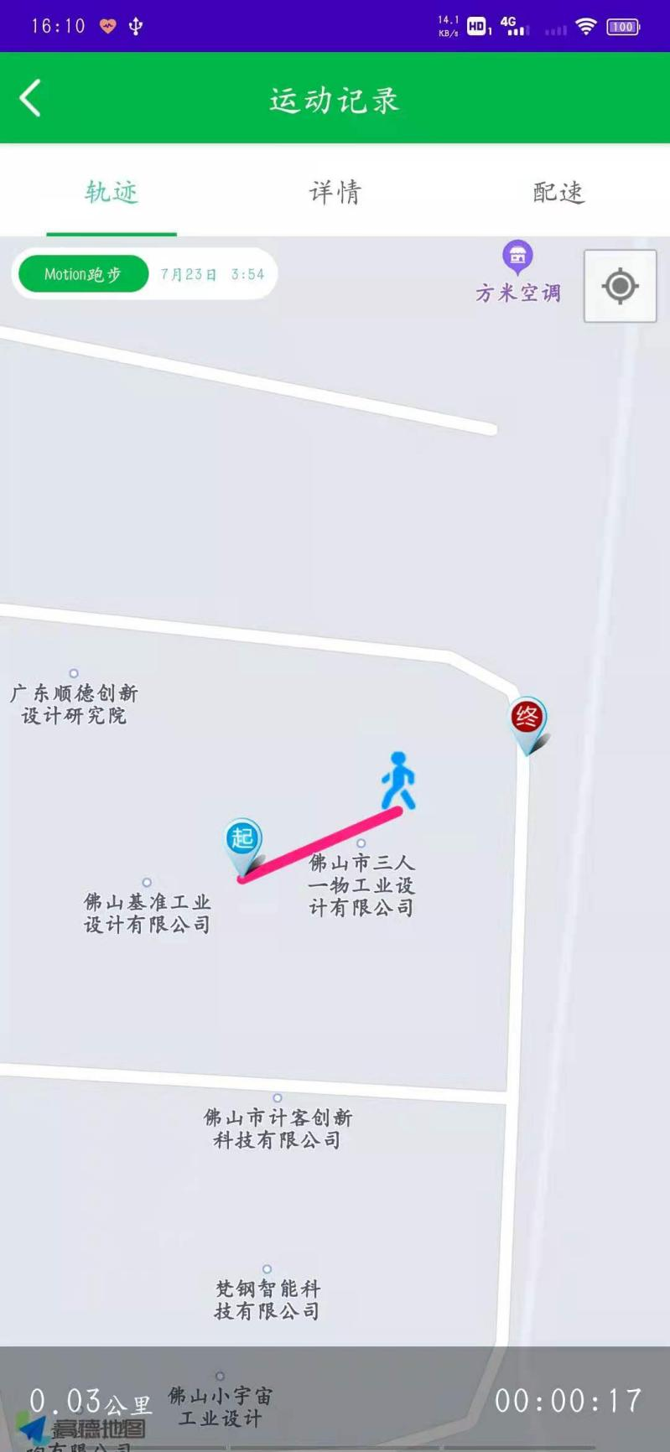

（3-4-1）跑步详情界面1

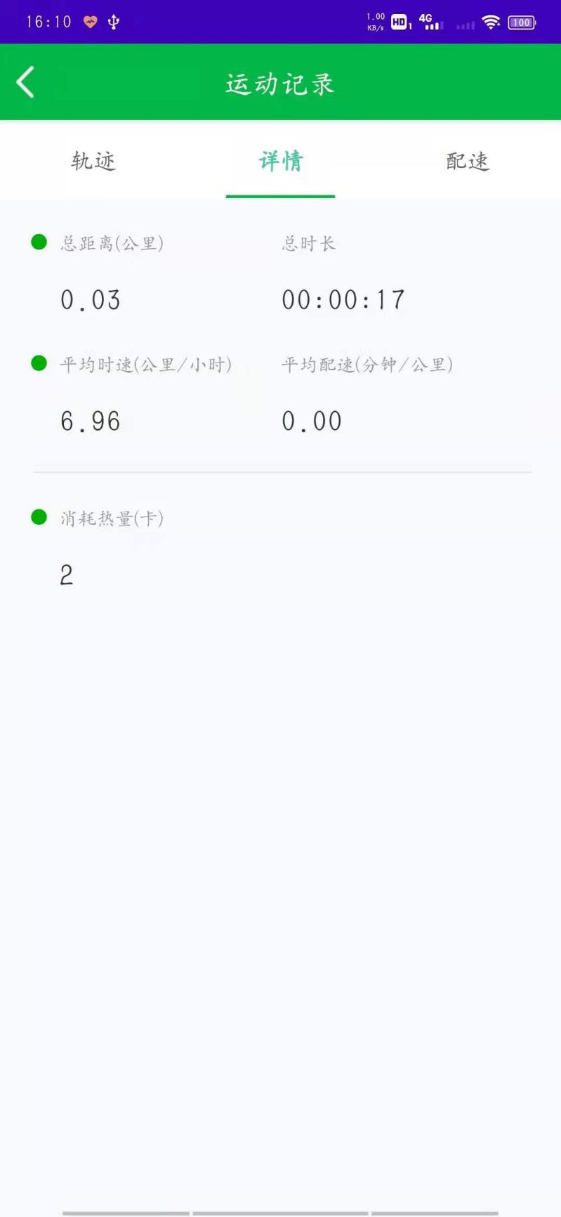

（3-4-2）跑步详情界面2

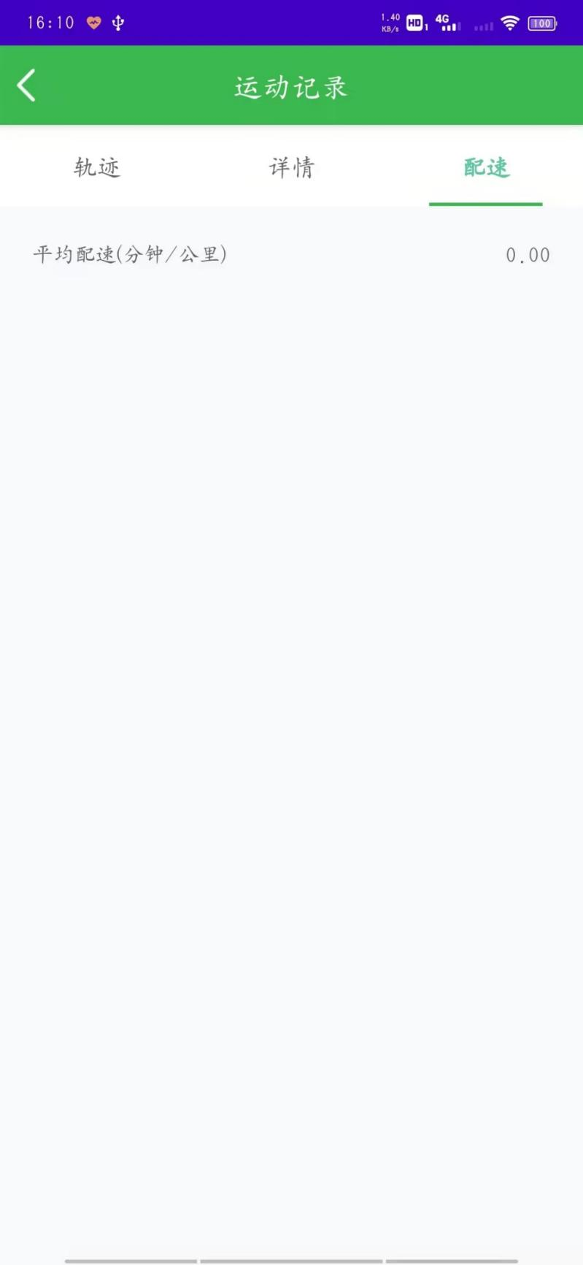

（3-4-3）跑步详情界面3

在跑步详情界面会显示运动记录的轨迹、详情、以及配速

3.5设置界面

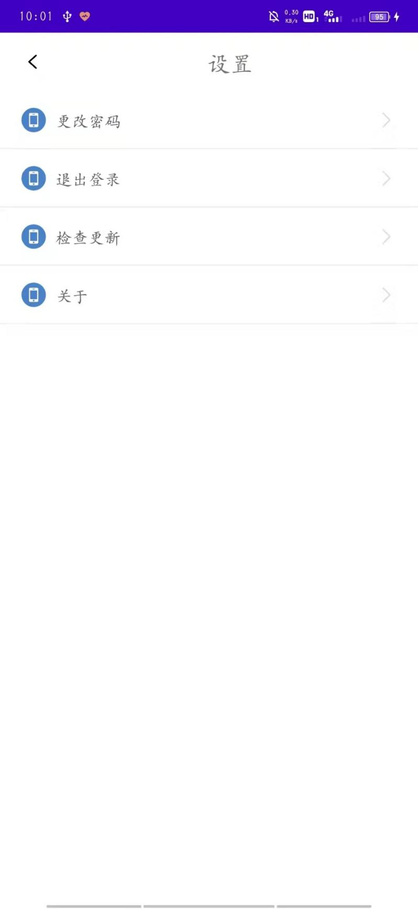

（3-5）设置界面

在设置界面可以更改密码以及退出登录

3.6登录界面

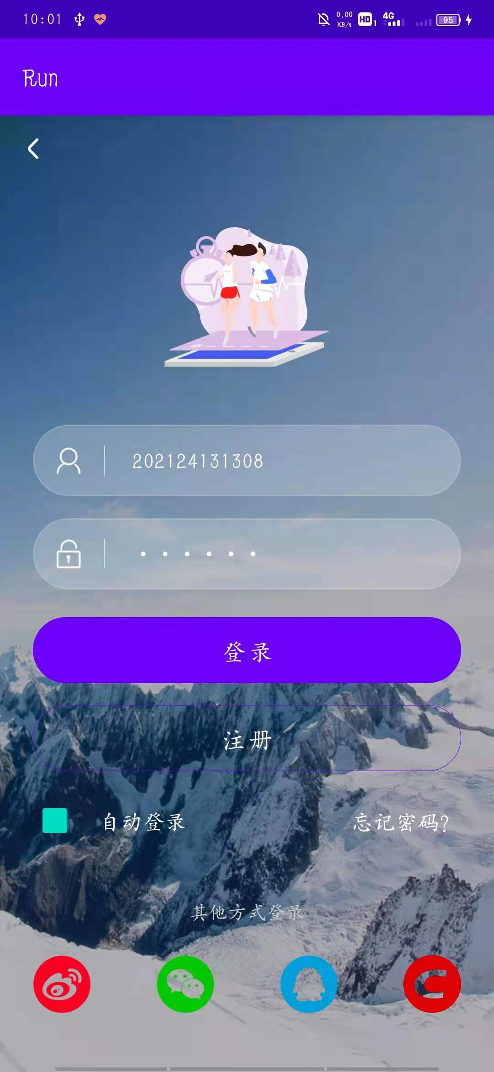

（3-6）登录界面

在登录界面，学生通过输入学号和密码就能够进行登录

3.7人脸识别界面



在进行跑步的时候，会随机跳出人脸识别的界面，以辨别当前是否是该学生在运动

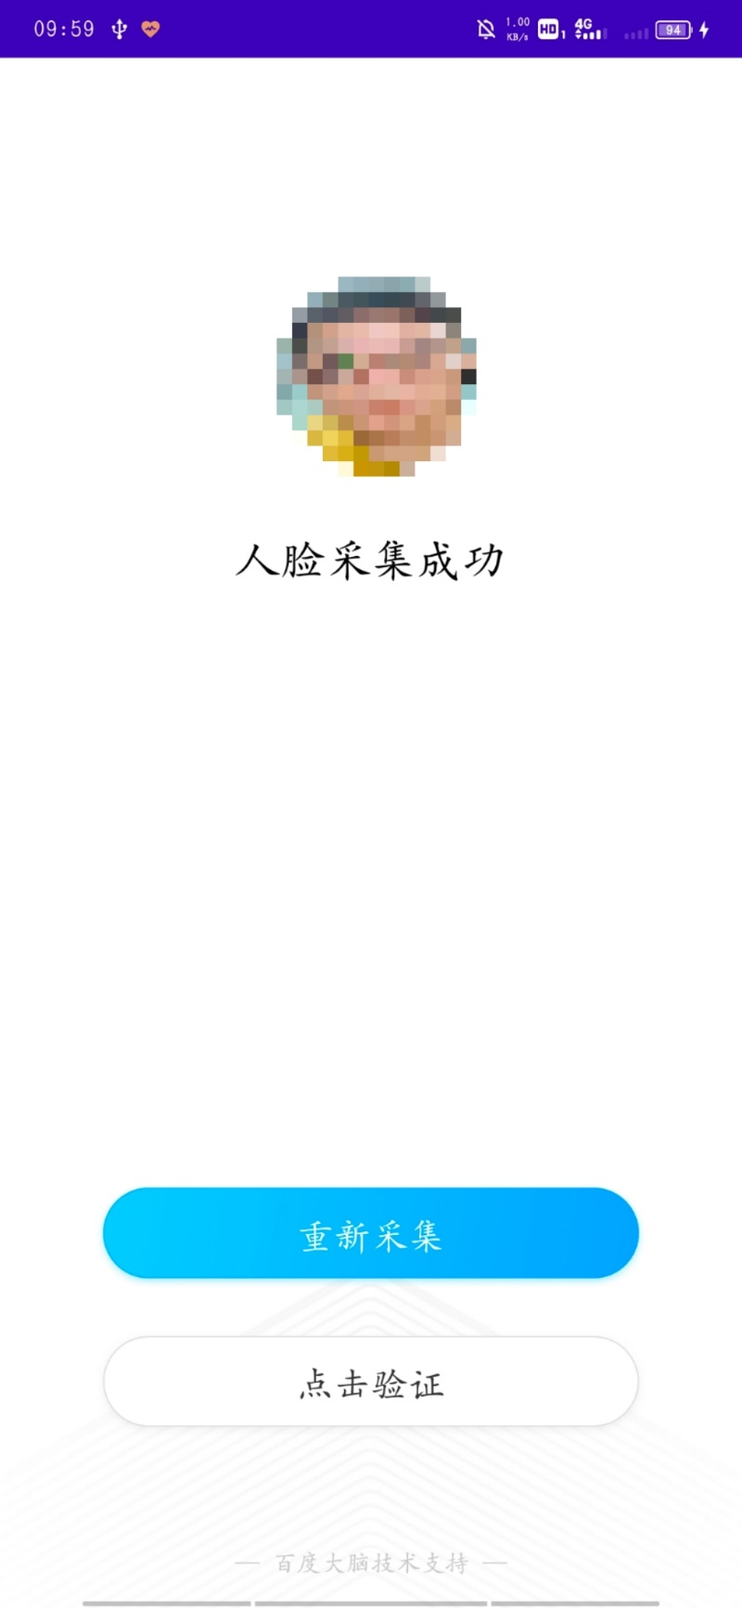

当人脸采集成功后，点击验证就能够将采集的图片和学生的真实图片进行比对。